Artículos científicos
Conciencia ambiental en niños de nivel básico Estudio de Caso en Escuela Primaria de Los Mochis, Sinaloa, México
Environmental awareness in basic level children Case Study in Elementary School of Los Mochis, Sinaloa, Mexico

Marco Arturo Arciniega Galaviz
Universidad Autónoma de Occidente UR Los Mochis
marco.arciniega@uadeo.mx
https://orcid.org/0000-0001-8532-7130

Jeován Alberto Ávila Díaz
Universidad Autónoma de Occidente UR Los Mochis
jeovan.avila@uadeo.mx
https://orcid.org/0000-0002-7692-4547

Karla Judith Moreno Rentería
Universidad Autónoma de Occidente UR Los Mochis
karla.moreno@uadeo.mx
https://orcid.org/0000-0001-5584-0638

Fernando Castro Bojórquez
Universidad Autónoma de Occidente UR Los Mochis
castrofernando9512@gmail.com

Resumen
En México, en la educación primaria se incluyen temas de educación ambiental que abordan temas sobre el cuidado del planeta, el ahorro de energía y agua, el cuidado de plantas y animales, y el manejo adecuado de residuos sólidos urbanos. Estos conocimientos permiten a los alumnos obtener una conciencia sobre el cuidado del medio ambiente. El objetivo de la investigación fue conocer el nivel de conocimiento y sensibilización que tienen los alumnos y alumnas de una escuela primaria en Los Mochis, Sinaloa, por medio de un cuestionario con diez preguntas que se aplicaron a 100 alumnos de los grados de 4to, 5to y 6to, midiendo el conocimiento y compromiso sobre el cuidado del medio ambiente. El 99% de los alumnos encuestados consideran importante cuidar el medio ambiente. El 51% considera importante cuidar el medio ambiente para tener una vida mejor, y el 55% menciona no desperdiciar el agua para cuidarla. En cuanto a las consecuencias de no cuidar el medio ambiente, el 26% lo relaciona con la desaparición de animales y plantas, y el 38% expresó, por medio de un dibujo, que el cuidado del medio ambiente consiste en colocar la basura en contenedores. Aunque los libros de primaria contemplan distintos ejes temáticos sobre el cuidado del medio ambiente, no se reflejan en los resultados de las encuestas aplicadas. Existen deficiencias en el conocimiento adquirido por los niños y niñas acerca de estos temas. Se deben implementar estrategias para lograr que la información presente en los libros llegue a los alumnos y que el proceso enseñanza-aprendizaje sea efectivo.
Palabras Clave: Educación ambiental, encuesta, enseñanza-aprendizaje

Abstract
In Mexico, primary education includes environmental education topics that address issues about caring for the planet, saving energy and water, caring for plants, animals and the proper management of solid urban waste, this knowledge allows students to obtain a awareness about caring for the environment. The objective of the research was to know the level of knowledge and awareness of the students of an elementary school in Los Mochis, Sinaloa, through a questionnaire with ten questions that were applied to 100 students from the 4th, 5th grades. and 6th, measuring knowledge and commitment to caring for the environment. 99% of the students surveyed consider it important to take care of the environment, 51% consider it important to take care of the environment to have a better life, 55% mention not wasting water to take care of it, as consequences of not taking care of the environment, the 26% related it to the disappearance of animals and plants, 38% expressed through a drawing that caring for the environment is placing garbage in containers. Although the primary books contemplate different thematic axes on the care of the environment, they are not reflected in the results of the applied surveys, there are deficiencies in the knowledge acquired by the boys and girls about these topics, strategies must be implemented to achieve that the information present in the books reaches the students and the teaching-learning process is effective.
Keywords: Environmental education, survey, teaching-learning.
Fecha Recepción: Junio 2022 Fecha Aceptación: Enero 2023

Introducción
De acuerdo con la UNICEF (2017), la educación es un derecho básico que tienen niños y niñas, lo cual les dará conocimientos, habilidades, actitudes y valores que les permitirán crecer como adultos con mejores expectativas en su calidad de vida. En México, más de 4 millones de niños, niñas y adolescentes no asisten a la escuela, y aproximadamente 600 mil podrían dejarla por falta de recursos, la lejanía de las escuelas y la violencia.
La falta de educación en los niños implicaría una menor posibilidad de llevar una buena calidad de vida para ellos y sus familias; su formación cívica y ética sería deficiente, ya que sus conductas acerca de las reglas de convivencia social serían inadecuadas, dejando a un lado el cuidado del medio ambiente, animales, plantas, cuidado del agua, energía eléctrica y la disposición correcta de la basura.
Con la educación ambiental, las personas adquieren actitudes y habilidades para mantener la calidad ambiental y contribuir a resolver los desafíos ambientales. Como consecuencia, es importante que los niños desde el nivel básico adquieran conocimientos en el cuidado del medio ambiente y desarrollen actividades para obtener habilidades que les permitan evitar la contaminación de los lugares donde se desarrollan, como la escuela y sus hogares.
De acuerdo con la Environmental Protection Agency (2022), la educación ambiental permite a las personas aprender e investigar sobre aspectos ambientales en los cuales se pueden involucrar para ser parte de la solución de problemas ambientales. Con lo anterior, los individuos adquieren un nivel de concientización sobre el cuidado de los recursos naturales y problemas de contaminación. Con la educación ambiental, las personas adquieren actitudes y habilidades para mantener la calidad ambiental y contribuir a resolver los desafíos ambientales.
En México, en la educación primaria, se incluyen temas de educación ambiental desde primero a sexto grado, principalmente en los libros de educación cívica y ética. Los temas que se abordan son sobre el cuidado del planeta, ahorro de energía, ahorro de agua, cuidado de las plantas y animales y el manejo adecuado de los residuos sólidos urbanos. Con lo anterior, los alumnos aprenden los valores y normas de convivencia, convirtiéndolos en buenos ciudadanos, respetando así los derechos de las demás personas de la sociedad.
Existen estudios en los que se busca conocer los niveles de conocimiento acerca del cuidado del medio ambiente que adquieren los niños en su educación de nivel básico. Araujo (2016), en su tesis titulada "Conciencia ambiental en estudiantes del sexto grado de primaria de la Institución Educativa Virgen de La Puerta", aplicó un cuestionario para una población de 150 estudiantes. Como resultado, infiere que la mayoría de los estudiantes poseen medianamente conocimientos referidos a los problemas ambientales, mostrando cierto grado de preocupación y sensibilidad ambiental, teniendo la disposición intrínseca y extrínseca de realizar comportamientos ecológicamente responsables.
Por otro lado, Apaza (2020), en su trabajo de investigación "Conciencia ambiental y conservación del medio ambiente en niños de tercer grado de primaria de la Institución Educativa 70542 Santa Bárbara del distrito Juliaca 2018", mediante un cuestionario obtuvo que del total de los estudiantes, un 22% indica que siempre muestra conocimientos del medio ambiente, un 31% algunas veces y 47% no lo muestra.
Arestegui (2018), en su investigación "Conciencia ambiental y conservación del medio ambiente en los niños del cuarto grado en la Institución Educativa Virgen Del Carmen Juliaca, provincia de San Román, región Puno, Perú en el año 2018", sus resultados arrojan que la gran parte de los alumnos encuestados tienen conciencia ambiental y tienen nociones de conservación. Un 65% de los estudiantes está en un nivel óptimo respecto al cuidado del medio ambiente, y un 15% se encuentra en un nivel bajo. Por ende, el propósito es lograr que este último porcentaje disminuya, y si se aplica una correcta formación en dichos estudiantes, es posible lograrlo.
Coronel (2018), en su investigación "Plan de Educación Ambiental en la Comunidad de Chontali – Jaén, Cajamarca, Perú 2017", establece como resultado la necesidad de trabajar con los estudiantes de las instituciones educativas a través de la sensibilización y capacitación. Propone promover y generar una cultura ambiental en el distrito de Chontali, fomentando actitudes favorables hacia el ambiente y el desarrollo sostenible del distrito. González (2016), en su artículo publicado en la Revista Científica de la Universidad de Cienfuegos llamado "Programa de educación ambiental sobre el cambio climático en la educación formal y no formal", concluye que los alumnos están dispuestos a participar en actividades que contribuyan a disminuir los efectos del cambio climático y a difundir la información obtenida para sensibilizar y concienciar a otras personas sobre el problema del cambio climático.
González (2017), en su investigación titulada: "Estudio sobre la conciencia ambiental en niños de educación primaria en un entorno rural", presentado por la Universidad de Valladolid en la Facultad de Educación Primaria, participaron 41 alumnos de una escuela rural y muestra en los resultados que los participantes otorgaron valores altos a aspectos tales como juego al aire libre, ahorro de agua y energía, cuidado de plantas y animales. En conclusión, muestran actitud favorable frente al entorno natural; por el contrario, concedieron menos puntuaciones a elementos como implicación en actividades para ayudar a mejorar y proteger el medio ambiente o donar parte del dinero para ello.
Uno de los propósitos de la educación primaria a nivel nacional es que los alumnos y alumnas adquieran los conocimientos fundamentales para comprender los fenómenos naturales, en particular los que se relacionan con la preservación de la salud, con la protección del ambiente y el uso racional de los recursos naturales.
Es importante implementar estrategias educativas para que los alumnos del nivel básico adquieran conciencia sobre el cuidado del medio ambiente, del ahorro de energía eléctrica y agua, así como un manejo adecuado de los residuos sólidos generados en las escuelas. Con estas estrategias se busca que los alumnos adquieran habilidades y valores en la preservación del medio ambiente y de los ecosistemas y desarrollen conductas y estilos de vida que los conviertan en jóvenes preocupados por la conservación de los recursos naturales y sean ellos los principales precursores y promotores del cuidado del medio ambiente.
Por lo anterior, los temas ambientales que son enseñados en las escuelas primarias son un instrumento para que los alumnos conozcan, se motiven e informen de la problemática de su entorno. Con este trabajo de investigación se buscó conocer cómo perciben el cuidado del medio ambiente los alumnos de 4to, 5to y 6to año de primaria de acuerdo a los distintos temas ambientales que estudian en estos niveles.
El objetivo de la investigación fue conocer el nivel de conciencia ambiental que tienen los alumnos y alumnas de una escuela primaria en Los Mochis, Sinaloa, por medio de un cuestionario que mide la sensibilización, compromiso y conocimiento sobre el cuidado del medio ambiente, con la finalidad de hacer propuestas en las áreas de oportunidad para formar mejores alumnos en este ámbito.

Materiales y Métodos
Como parte de la metodología, primeramente se realizó una investigación documental en revistas, libros y páginas web con indicadores como educación ambiental, conciencia ambiental, desarrollo sostenible, educación primaria en México, problemática ambiental en México, entre otros. De la información revisada, se realizaron resúmenes resaltando los resultados y conclusiones de investigaciones de otros autores.
El área de estudio fue una escuela del sector público de nivel educativo primario con 355 alumnos, de los cuales 192 son mujeres y 163 son hombres, ubicada en Los Mochis, Sinaloa. El instrumento de investigación empleado fue un cuestionario con nueve preguntas abiertas y una décima pregunta que pedía que se elaborara un dibujo en el cual se expresara la idea para ayudar a la protección del medio ambiente en el hogar o en la escuela. El cuestionario se aplicó a los alumnos de 4to, 5to y 6to grado, ya que se considera que tienen una visión y entendimiento más maduros de su entorno. En total, se encuestaron 100 alumnos de los tres grados.
Instrumento de investigación:
Expresa brevemente
1.- ¿Qué entiendes por medio ambiente?
2.- ¿Por qué es importante cuidarlo?
3.- ¿Cuáles son las consecuencias de no cuidar el medio ambiente?
4.- ¿Cómo puedes cuidar el agua?
5.- ¿Cómo puedes ahorrar energía eléctrica (luz)?
6.- ¿Consideras importante cuidar la biodiversidad?
7.- ¿Separas la basura entre orgánicos (restos de comidas, podas de jardinería) e inorgánicos (metal, cartón y plásticos, etc.) en tu hogar o escuela?
8.- ¿Has escuchado sobre calentamiento global y cambio climático?
9.- ¿Consideras importante proteger el medio ambiente para las próximas generaciones?
10. De responder SI en la pregunta anterior por favor exprese con un dibujo tú idea para ayudar a la protección del medio ambiente en tu hogar o en la escuela.
En la última pregunta, se les pidió a los alumnos que plasmaran el significado del cuidado del medio ambiente mediante un dibujo. Al analizar los dibujos, se agruparon en tres categorías: "Separación y disposición de basura", "Cuidado de los árboles" y "Cuidado del planeta". También se creó una categoría adicional para los alumnos que no realizaron el dibujo.
Con los resultados obtenidos en los cuestionarios, se elaboró una base de datos en el software Excel. Se capturaron cada una de las respuestas de los alumnos y se realizó una distribución de frecuencias para anotar la prevalencia de cada una de ellas. Posteriormente, se elaboraron gráficas con el mismo software para visualizar los resultados y poder realizar las discusiones y conclusiones. Aunque las preguntas eran abiertas, se analizó cada una de las respuestas para entender su significado.

Resultados
En esta sección se muestran los resultados obtenidos de los cuestionarios. Se presentan en forma de gráficas para visualizar la distribución de frecuencias de las respuestas dadas por los encuestados. Se dan a conocer los resultados de las nueve preguntas y se muestran los dibujos más representativos realizados por los alumnos.
En la pregunta número 1, sobre si consideran importante cuidar la biodiversidad, el 96% de ellos contestó que sí es importante, mientras que el 3% no lo considera así (Figura 1).

Figura 1. Respuestas a la pregunta: ¿Consideras importante cuidar la biodiversidad?

Fuente: Elaboración propia
Dentro del libro de ciencias naturales para los tres grados se dan a conocer temas relacionados con la biodiversidad en los seres vivos y las interacciones con el ambiente (Tabla 1), por lo que las alumnas y alumnos conocen de manera general el significado del término biodiversidad y la importancia del cuidado de las plantas y animales.
Tabla 1. Temas de biodiversidad enseñados en clase para los grados de 4to, 5to y 6to de primaria.
Grado | Bloque | Temas
4to | II ¿Cómo somos los seres vivos? | Tema 1. Diversidad en la reproducción  Tema 2. Otros seres vivos: Hongos y Bacterias
5to | II ¿Cómo somos los seres vivos? | Tema 1. Diversidad de los seres vivos y sus interacciones
6to | II ¿Cómo somos los seres vivos? | Tema 1. Importancia de las interacciones de los componentes del ambiente
Fuente: Elaboración propia.
Para la segunda pregunta, ¿Separas la basura en orgánicos e inorgánicos en tu hogar? (Figura 2), el 70% si separa los residuos mientras que el 30% no lo hace.

Figura 2. Respuestas de la pregunta: ¿Separas la basura en orgánicos e inorgánicos en tu hogar?

Fuente: Elaboración propia
En el libro de Formación Cívica y Ética del 4to grado, existe un tema "Participo en la solución de problemas sociales y ambientales" en el que se realiza una actividad titulada "Participamos para proponer alternativas ambientales", la cual consiste en hacer un diálogo por equipos sobre la comida chatarra y la cantidad de basura que se genera y la disposición que se le da. Con esta actividad, se da pie a que los alumnos hablen sobre la importancia de la separación de la basura y el reciclaje. En el libro de 5to grado, específicamente en el libro de Formación Cívica y Ética, se invita a los alumnos a realizar una Feria del Medio Ambiente en la que se hacen demostraciones de diferentes problemáticas y soluciones ambientales. Entre estos temas, se encuentra "Cómo separar basura y reciclar", la cual de igual manera, brinda a los alumnos la oportunidad de aprender la separación de basura y, sobre todo, la importancia de reciclarlos. En el libro de 6to grado, se realiza una actividad dentro del tema de "Reúso y Reciclado de Materiales", se pide la investigación relacionada con el reúso y reciclado de materiales, así como el uso de tecnologías para solucionar el deterioro del ambiente y facilitar el reúso y reciclaje. Por lo tanto, se les imparte temas relacionados con la separación de materiales, así como técnicas para reusarlos y reciclarlos.
Para la pregunta 3, en la cual se preguntó si han escuchado sobre el cambio climático y calentamiento global, el 84% de ellos contestaron que sí lo han escuchado y el 16% no (Figura 3).

Figura 3. Respuestas de la pregunta: ¿Has escuchado sobre el cambio climático y calentamiento global?

Fuente: Elaboración propia
Sobre el tema del calentamiento global y cambio climático, en el libro de 6to grado de Ciencias Naturales, específicamente en el bloque II, se les proporciona a los alumnos el tema “Relación de la Contaminación del Aire con el Calentamiento Global y Cambio Climático”. En este tema se realizan diversas actividades, como:
- Investigar los contaminantes atmosféricos y cuales provocan el calentamiento global, además si la humanidad está haciendo algo para evitarlo.
- Investigar los tipos de combustibles que se utilizan en la región y cuáles son los efectos al ambiente.
- Experimento simulando lo que sucede en la tierra si aumenta la concentración de dióxido de carbono.
- Investigar, analizar, y proponer sobre las consecuencias del aumento del efecto invernadero
Son actividades que permiten a las alumnas y alumnos conocer las causas de la problemática, consecuencias y soluciones a éste fenómeno, son sensibilizados ya que entienden que muchas especies animales, vegetales y las personas pueden ser afectados.
En la cuarta pregunta, se les cuestionó si consideran importante proteger el medio ambiente, por lo que el 99% contesto que si les importa y el 1% no lo consideran así (Figura 4).

Figura 4. Respuestas de la pregunta: ¿Consideras importante proteger el medio ambiente?

Fuente: Elaboración propia
A los alumnos, durante todos sus estudios de nivel básico, se les inculca la importancia del cuidado de los componentes del medio ambiente, en distintas materias y actividades. Específicamente para los niveles 5to y 6to, se trabaja con la siguiente información:
En el libro de Ciencias Naturales de 5to grado, se encuentra el tema "Importancia del cuidado del medio ambiente", "Importancia del cuidado del agua" e "Importancia del cuidado de los bosques". De la misma manera, para el 5to grado, pero en el libro de Formación Cívica y Ética, se muestran los temas de "Responsabilidad de la Ciudadanía ante los problemas ambientales" y "Feria del Medio Ambiente".
Para el libro de 6to grado, Ciencias Naturales, "Mejoremos nuestro ambiente", el objetivo de la actividad es investigar y analizar los productos que consumimos indiscriminadamente sin saber de dónde proceden y las consecuencias al ambiente. Y para el mismo nivel de 6to grado, pero en el libro de Formación Cívica y Ética, contiene temas de "Acciones a favor del mundo", "Reconocemos el deterioro del medio ambiente", "Decidimos a favor del medio ambiente" y "Participamos de manera individual y colectiva".
En la quinta pregunta, se cuestionó: ¿Cuáles son las consecuencias de no cuidar el medio ambiente? Del total de encuestados, el 26% contestó que las plantas y animales se extinguirían, y el 24% mencionó que lo contaminamos. Un 18% menciona que nos quedaríamos sin oxígeno, pensando que el aire contaminado no se podría respirar (Figura 5).

Figura 5. Respuestas de la pregunta: ¿Cuáles son las consecuencias de no cuidar el medio ambiente?

Fuente: Elaboración propia
En relación a la pregunta 6, “¿Que entiendes por medio Ambiente?”, las respuestas fueron abiertas, cada alumno escribió con sus propias palabras la respuesta las cuales fueron variadas. Se agruparon las respuestas que pretendían decir lo mismo con diferentes palabras.

Figura 6. Respuestas de la pregunta: ¿Qué entiendes por medio ambiente?

Fuente: Elaboración propia
Para el 45% de los encuestados, preguntarles sobre qué entienden por medio ambiente significa cuidarlo. Relacionan el medio ambiente con el cuidado de las plantas, animales, agua y evitar la contaminación por medio de la basura. Para el 22%, el medio ambiente es la naturaleza que los rodea, como los árboles y animales (Figura 6).
Desde segundo grado de primaria, se comienza a hablar sobre el término "medio ambiente". En el libro de Formación Cívica y Ética se encuentra el tema "Acuerdo con otros para cuidar el medio ambiente", por lo que los alumnos comienzan a familiarizarse con el término y relacionarlo con la naturaleza que los rodea.
En la pregunta 7, "¿Por qué es importante cuidar el medio ambiente?", al igual que en la pregunta anterior, se dejó abierta para que cada alumno escribiera su respuesta en sus propias palabras. No hubo mucha variación en la idea principal que manifestaron.

Figura 7. Respuestas a la pregunta: ¿Por qué es importante cuidar el medio ambiente?

Fuente: Elaboración propia
Aproximadamente la mitad de ellos coincidieron en que es importante cuidar el medio ambiente para tener una vida mejor, y un 28% consideró que cuidar el medio ambiente significa cuidar las plantas y los animales. El 20% de los encuestados considera importante cuidar el medio ambiente para evitar la contaminación (Figura 7).

Figura 8. Respuestas a la pregunta: ¿Cuáles son las consecuencias de no cuidar el medio ambiente?

Fuente: Elaboración propia
El 26% de los alumnos relacionan el hecho de no cuidar el medio ambiente con la extinción de animales y árboles, y el 24% dice que si no se cuida el medio ambiente estaríamos contaminando (Figura 8). En las respuestas se reflejan los conocimientos que han adquirido en temas de cuidado del medio ambiente, especialmente de las plantas y animales.

Figura 9. Respuestas a la pregunta: ¿Cómo podemos cuidar el agua?

Fuente: Elaboración propia
Un poco más de la mitad de los alumnos encuestados coinciden en que cuidar el agua es no desperdiciarla (Figura 9). En el libro de Ciencias Naturales se les enseña a los alumnos sobre la "Importancia del cuidado del agua", en el tema se muestra la relevancia de no desperdiciar el agua potable y cuidarla debido a su escasa disponibilidad en el planeta.

Figura 10. Respuestas a la pregunta: ¿Cómo puedes ahorrar energía eléctrica?

Fuente: Elaboración propia
El 45% de los alumnos piensa que no utilizando la energía eléctrica se puede ahorrar (Figura 10). Es mínimo el número de alumnos que tienen la idea de utilizar energías alternativas, como podría ser la energía solar. De igual manera, un número considerable de los alumnos piensa en hábitos cotidianos en sus casas, como apagar los equipos cuando no se están usando o la luz de las habitaciones cuando salen de ellas.
Los dibujos realizados por los alumnos fueron con diferentes ideas y algunos de ellos estaban bien elaborados, otros pintados, algunos pequeños y otros grandes. A continuación, se muestra la distribución de frecuencias de acuerdo con la categoría a la que pertenece el dibujo y el grado escolar de los alumnos.

Figura 11. Agrupación de los dibujos para los tres grados de acuerdo a la categoría.

Fuente: Elaboración propia
De acuerdo con la (Figura 11), los dibujos que predominan están en la categoría de separación y disposición de la basura, ya que 38 alumnos expresaron que el cuidado del medio ambiente consiste en colocar la basura en contenedores. Además, 26 de los niños y niñas expresaron en sus dibujos que el cuidado del medio ambiente implica plantar, regar y cuidar de los árboles. Algunos de estos dibujos se muestran a continuación:
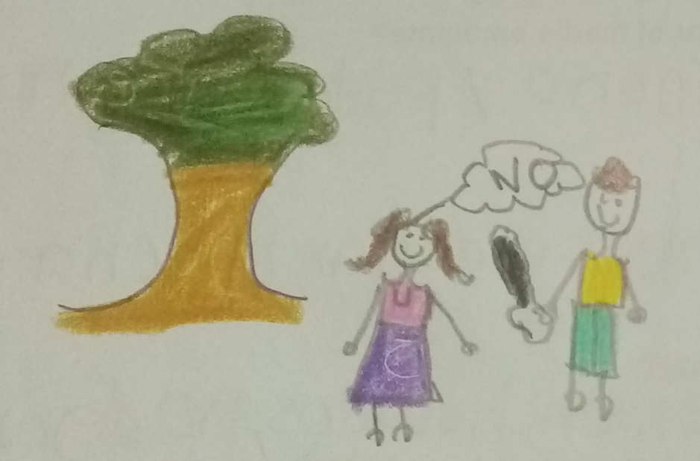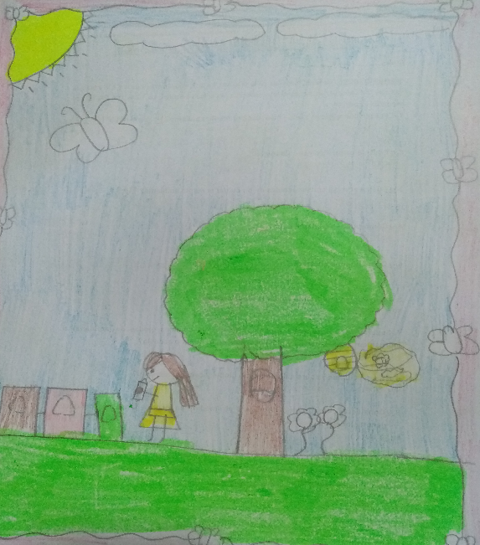
Romina Herrera (5to grado) Evelyn Michelle Gastelum (5to grado)
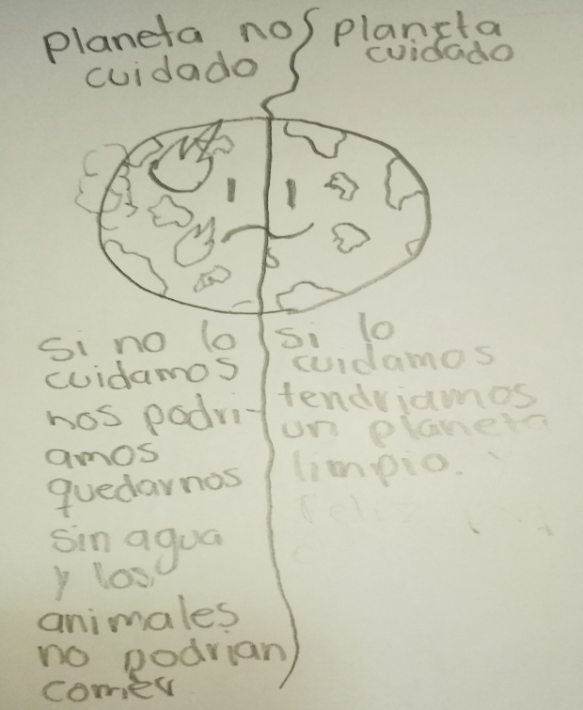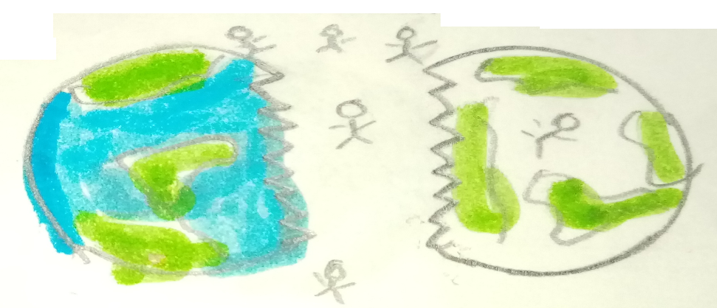
Yeira Cázares Félix (6to A) Dafne Paola Vázquez (4to A)

Discusión
Estas últimas generaciones de ciudadanos en México, en su educación básica, han sido instruidos en el cuidado del medio ambiente, cuidado del agua, la energía eléctrica, respeto a las plantas y animales. Por lo tanto, han crecido con una percepción de que no es correcto tirar basura, que se debe colocar en contenedores identificados, y están conscientes de que el humo de fábricas y carros puede causar enfermedades respiratorias en las personas. Todo esto es gracias a los ejes temáticos incluidos en los libros de la educación primaria y secundaria. Con estos temas, se están formando ciudadanos sensibilizados en cuidar el lugar donde viven, y enterados de que hay especies de plantas y animales que deben ser cuidados, o de lo contrario desaparecerán. Esto lleva a la formación de sociedades más educadas y con una mejor responsabilidad ética y cívica.
Aunque los libros de primaria, en los seis grados, contienen distintos ejes temáticos sobre el cuidado del medio ambiente, no se reflejan en los resultados de las encuestas aplicadas. Existen deficiencias en el conocimiento adquirido por los niños y niñas acerca de estos temas, por lo que se deben implementar estrategias para lograr que la información presente en los libros llegue a los alumnos y el proceso enseñanza-aprendizaje sea efectivo. Implementar cursos y talleres a los profesores de primaria acerca de los temas del cuidado del medio ambiente les daría más herramientas didácticas para implementarse con sus alumnos, mostrar videos didácticos, realizar prácticas de campo serían otra forma de complementar la parte teórica vista en clases. La información existe en los libros, por lo que faltaría diseñar actividades para lograr un mayor porcentaje de aprendizaje en estos temas.

Conclusión
Dentro de los contenidos temáticos que se imparten a los niños de 4to, 5to y 6to año de la educación primaria, se encuentran temas relacionados con la diversidad de los seres vivos y sus interacciones, la importancia de las interacciones de los componentes del ambiente, cuidado del agua, de la energía eléctrica y sobre el manejo de los residuos sólidos. Sin duda, estos temas agregan valores y actitudes a los niños que les permitirán obtener un lugar limpio donde desarrollarse y la conservación de los recursos naturales, además de sembrar en ellos la semilla para que sean los principales precursores del cuidado del medio ambiente.
Existe una diferencia entre los niños en la forma en que perciben el cuidado del medio ambiente. Para algunos de ellos, significa cuidar los árboles y animales; para otros, no tirar la basura o separarla en contenedores. Pero, de manera general, coinciden en que no es bueno para vivir en un lugar sucio, cortar árboles o tirar la basura en cualquier lugar.
Aunque los libros contienen los temas para inculcar en los niños la importancia del cuidado del medio ambiente y los seres vivos, se puede observar que existen deficiencias en la manera en que reciben la información, por lo que se recomienda desarrollar estrategias para que el proceso de enseñanza-aprendizaje sea más efectivo, y lograr un mejor entendimiento por parte de los niños sobre estos temas. Por ejemplo, el desarrollo de talleres sobre la importancia de jardines polinizadores, la elaboración de compostas con residuos orgánicos para mejorar los suelos en las áreas verdes de las escuelas, la separación de residuos sólidos en contenedores identificados y la realización de manualidades con ellos para fomentar el reúso de botellas de plástico y la venta de papel y aluminio a empresas recicladoras de la ciudad de Los Mochis.

Apartado de Futuras Líneas de Investigación:
Realizar talleres sobre el cuidado del medio ambiente, como la separación y reutilización de residuos sólidos urbanos, la elaboración de compostas para mejorar los suelos, el cuidado del agua, el cuidado de la energía eléctrica y la plantación de árboles con los alumnos de primaria, y posteriormente evaluar el aprendizaje obtenido, permitiría definir aquellas estrategias que se pueden implementar para lograr un mayor porcentaje en la obtención de conocimientos sobre el cuidado del medio ambiente.

Agradecimiento
Se agradece al alumno Fernando Castro Bojórquez egresado de la Universidad Autónoma de Occidente unidad regional Los Mochis del programa educativo de Ingeniería Ambiental por su investigación realizada para obtener el título como Licenciado en Ingeniería Ambiental modalidad de tesis.

Referencias
Agencia de Proteccion Ambiental de los Estados Unidos. (2020). La importancia de la educación ambiental. https://espanol.epa.gov/espanol/la-importancia-de-la-educacion-ambiental
Apaza Paja, W. (2020). Conciencia ambiental y conservación del medio ambiente en niños de tercer grado de primaria de la institución educativa pública 70542 Santa Bárbara del distrito de Juliaca, provincia de San Román, región Puno, año 2018. [Tesis de licenciatura Repositorio Institucional Universidad Católica los Ángeles de Chimbote]. https://repositorio.uladech.edu.pe/bitstream/handle/20.500.13032/18871/CONCIENCIA_
AMBIENTAL_%20APAZA_PAJA_WALTER.pdf?sequence=1&isAllowed=y
Araujo, K. P. (2016). Actitudes hacia la lectura y comprensión lectora en los estudiantes del 6º grado de primaria. [Tesis de Licenciatura Repositorio Digial Institucional de la Universidad César Vallejo]. https://repositorio.ucv.edu.pe/bitstream/handle/20.500.12692
/103/almeida_ak.pdf?sequence=1&isAllowed=y
Arestegui Ayamamani, L. E. (2018). Conciencia ambiental y conservación del medio ambiente en los niños del cuarto grado sección “d” de la institución educativa 70549 Virgen del Carmen de la ciudad de Juliaca, provincia de San Román, región Puno, en el año 2018. [Tesis de licenciatura Repositorio Institucional Universidad Católica los Ángeles de Chimbote. http://repositorio.uladech.edu.pe/bitstream/handle/20.500.13032/18433/ Conciencia_ambiental_conservacion_medio_ambiente_Arestegui_Ayamamani_Lady_Evelyn.pdf?sequence=1
Coronel Huaman, E. F. (2018). Plan de Educación Ambiental en la Comunidad de Chontali Jaén Cajamarca, Perú [Tesis de Licenciatura, Repositorio Dspace] https://repositorio.udl.edu.pe/bitstream/UDL/125/3/Tesis-Plan-De-Educaci%c3%b3n-Ambiental-Final.pdf
Fondo de las Naciones Unidas para la Infancia. (2017). Educación y aprendizaje. https://www.unicef.org/mexico/educaci%C3%B3n-y aprendizaje#:~:text= La%20educaci
%C3%B3n%20es%20un%20derecho,y%20ejercer%20sus%20otros%20derechos.
González Jiménez, R. (2017). Estudio sobre la conciencia ambiental en niños de educacion primaria en un entorno rural. [Trabajo final de Grado, Universidad de Valladolid Grado en Educación Primaria]. https://uvadoc.uva.es/bitstream/handle/10324/29546/TFG-O-1216.pdf?sequence=1
González Ordóñez, A. (2016). Estudio sobre la conciencia ambiental en niños de educacion primaria en un entorno rural. Revista Universidad y Sociedad. 8(3), 99-107. http://scielo.sld.cu/pdf/rus/v8n3/rus13316.pdf

